INSTITUTO TECNOLÓGICO DE

ESTUDIOS SUPERIORES DE MONTERREY

ESCUELA DE INGENIERÍA Y CIENCIAS
Campus Querétaro (QRO)

Inteligencia artificial avanzada para la ciencia de datos
TC3009C.601

Data Preparation
Select Data

Profesor:
Eduardo Daniel Juárez Pineda

Miembros de equipo:

Jacob Espejel Guiza Sebastian Osorio Arteaga
A01712021 A01706119

Ximena Pérez Escalante Aron Cortez Villafuerte
A01751827 A01666725

Jose Eduardo Perez Abundiz
A01666860

Querétaro, 27 de octubre 2026
1. Objetivo 2
2. Criterios de selección 2
3. Datos incluidos 2
4. Datos excluidos 3
5. Pruebas de significancia y correlación 4
6. Subconjuntos y muestreo 5
7. Datos adicionales y revisión de criterios 5

1. Objetivo
Definimos qué datos usaremos para entrenar y evaluar el primer modelo de estimación del BCS, cuáles excluimos y cómo los dividiremos. Las cifras corresponden a la carpeta del equipo después de eliminar duplicados exactos (27 de octubre de 2026) y a la hoja de BCS de los veterinarios.

2. Criterios de selección
Relevancia. La fotografía debe mostrar la región posterior de la vaca, donde se evalúan la base de la cola, los isquiones y los ganchos (Edmonson et al., 1989; Ferguson et al., 1994).
Identidad. La fotografía debe estar en la carpeta de un Cow ID que exista en la hoja veterinaria. Las fotografías ya asignadas a una carpeta no se mueven; solo se eliminan copias exactas (SHA-256).
Etiqueta. La vaca debe tener BCS en la hoja maestra (Copia de data_vaconesbcs), que tiene un solo valor por vaca. Siete vacas (1510, 2076, 2101, 2115, 2123, 2150 y 5704) tenían dos registros que diferían en 0.25; se conservó el valor menor.
Calidad visual. La región posterior debe verse completa, sin obstrucciones ni contraluz fuerte, y con una vaca principal.
Restricciones técnicas. De las fotografías seleccionadas, 324 están en HEIC y 24 en JPG, tomadas con al menos dos modelos de iPhone. Todas se convertirán a RGB de 1024px en el lado mayor y sin metadatos EXIF, que incluyen la ubicación GPS. Los originales no se modifican.

3. Datos incluidos
Usamos las fotografías de la segunda visita al CAETEC (14 de octubre de 2026), porque es la única fuente donde la imagen y el BCS provienen del mismo animal y del mismo día, con la vista que usará la aplicación. El conjunto final es de 348 fotografías de 67 vacas (Tabla 1).

Grupo | Vacas | Fotos | Uso
Con BCS en la hoja maestra | 67 | 348 | Entrenamiento y evaluación
Sin BCS en la hoja | 8 | 23 | Excluidas
1527 y 2085 (fotos compartidas) | 2 | 6 | Excluidas
Total con Cow ID | 77 | 377
Tabla 1. Grupos del conjunto de la segunda visita.
Cada vaca tiene entre 1 y 14 fotografías (mediana 4). La Figura 1 muestra su distribución por BCS.
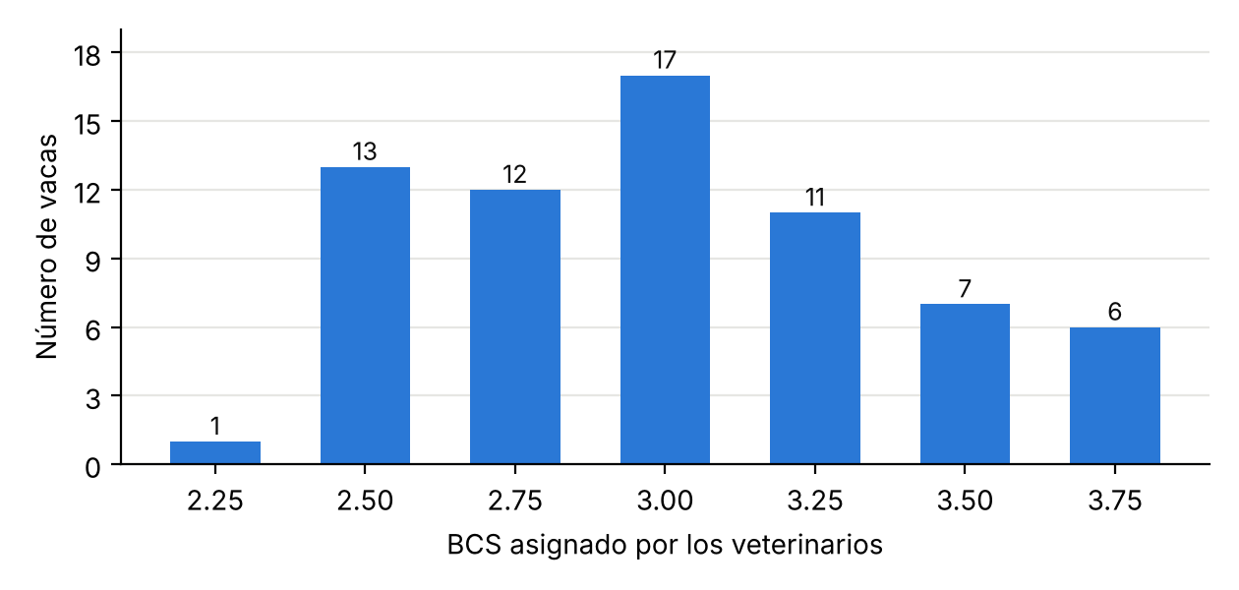
Figura 1. Vacas seleccionadas por BCS.
Solo hay una vaca con BCS 2.25 (6157, dos fotografías). La conservamos, pero el desempeño en ese nivel no podrá evaluarse.

4. Datos excluidos
Sin BCS: 1223, 1533, 1561, 1591, 2116, 2143, 7094 y 8756 (23 fotografías).
Identidad ambigua: 1527 y 2085 comparten las mismas fotografías (6).
Sin fotografías: 2107 tiene BCS 3.00 pero no tiene carpeta. Las fotografías IMG_0633 a IMG_0636 permanecen en 1548 con BCS 2.75.
Sin Cow ID: la carpeta general de la visita (208 archivos, alrededor de 64 tomas únicas).
Descarte visual: 17 archivos de la carpeta de descarte, incluidas las 5 fotografías de la Figura 2.
Otras fuentes: la primera visita al CAETEC, porque su etiqueta no proviene de la evaluación veterinaria del 14 de octubre; Huang et al. (2025), que se reserva para una etapa posterior; Ruchay et al. (2026) y el conjunto de ganado criollo de Dryad, por ser de vista cenital o de profundidad.
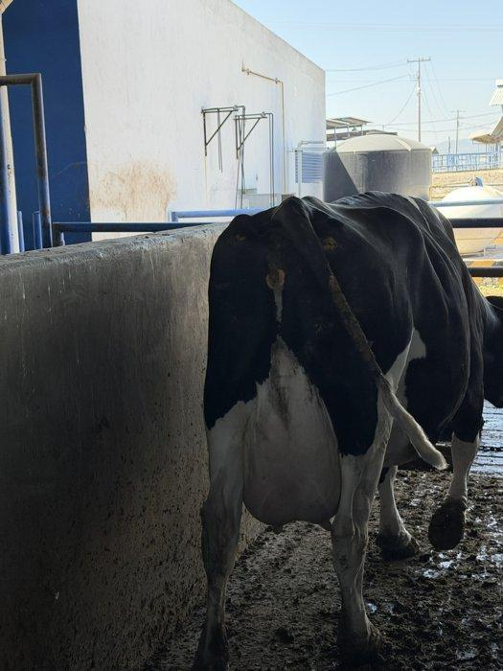 | 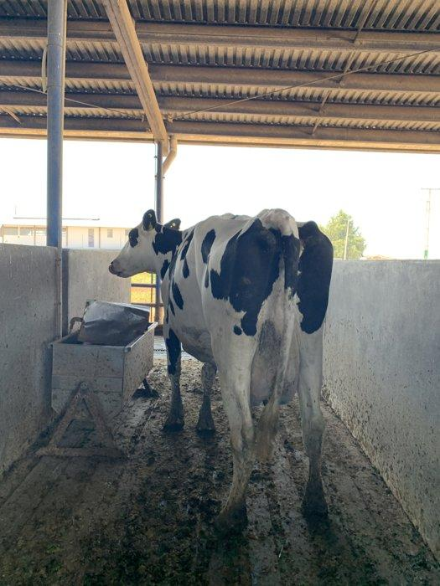 | 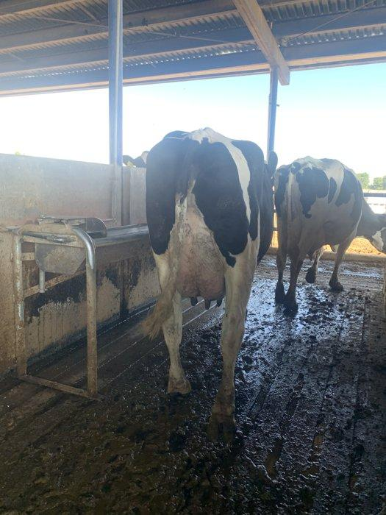 | 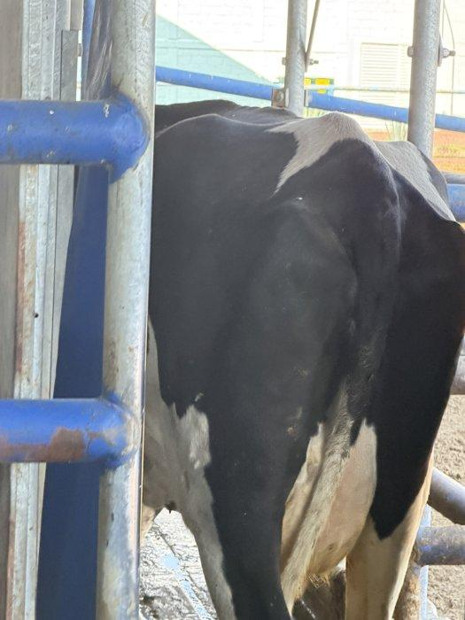 | 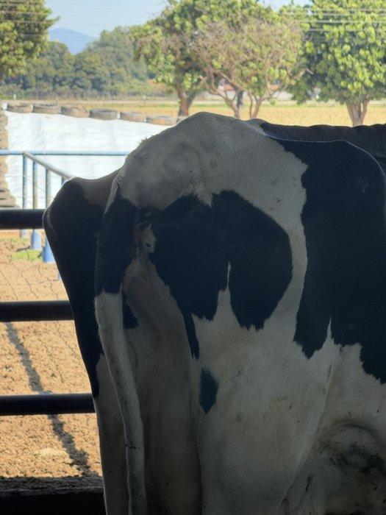
5709: vista oblicua y pared. | 2076: animal pequeño, oblicua. | 2117: contraluz y otra vaca. | 8768: tubos del corral. | 8737: contraluz, vista incompleta.
Figura 2. Fotografías rechazadas por calidad visual.

5. Pruebas de significancia y correlación
Fotografías por vaca vs. BCS. Spearman ρ = −0.11 (p = 0.37, 67 vacas). No hay relación; aun así, en el entrenamiento cada vaca tendrá el mismo peso total.
Grupo «j». Las 13 vacas con sufijo «j» en la hoja veterinaria tienen BCS promedio de 3.27, contra 2.94 del resto (Mann-Whitney U = 509.5, p = 0.011). Además, 6 de esas 13 tienen mayoría de fotografías JPG, contra 2 de las otras 54. El formato por sí solo no se relaciona con el BCS (ρ = 0.07, p = 0.18), pero existe el riesgo de que el modelo aprenda la cámara o el entorno. Por ello unificamos formato y tamaño, repartimos estas vacas entre todas las particiones y reportaremos el error por grupo.
Cow ID. Es un identificador categórico; no se correlaciona ni se usa como entrada, solo para agrupar.
Referencia mínima. Asignar siempre BCS 3.00 a las 67 vacas da 89.6 % dentro de ±0.50, 59.7 % dentro de ±0.25 y MAE de 0.31. El modelo debe superar estos valores.

6. Subconjuntos y muestreo
Dividimos por vaca, no por fotografía, para que el modelo no vea al mismo animal en entrenamiento y prueba. Con 67 vacas, una división 70/15/15 dejaría unas 10 vacas en prueba, por lo que usaremos validación cruzada de 5 particiones agrupadas por vaca y estratificadas por BCS (StratifiedGroupKFold; Pedregosa et al., 2011). En cada partición, unas 13 vacas forman la prueba; del resto se aparta una parte para validación. El error se reporta por fotografía y por vaca.
No reducimos el conjunto ni hacemos submuestreo, porque 348 fotografías ya son pocas. El desbalance se manejará con pesos en la pérdida, y el aumento de datos solo se aplicará en entrenamiento.
Campos: imagen RGB como entrada; BCS como objetivo; Cow ID para dividir; nombre y formato de archivo solo para trazabilidad.

7. Datos adicionales y revisión de criterios
Pediremos a los veterinarios el BCS de las 8 vacas sin registro (23 fotografías más). La principal carencia son las vacas delgadas: solo una tiene BCS menor a 2.50.
Respecto a la versión del 22 de octubre, actualizamos las cifras tras la limpieza de duplicados y la comparación con la hoja original de los veterinarios, tomamos la hoja maestra como etiqueta definitiva, incluidas las 7 vacas con doble registro, y sustituimos la división 70/15/15 por validación cruzada. Si se confirman nuevas etiquetas, se aplicarán los mismos criterios.

Referencias
Chapman, P., Clinton, J., Kerber, R., Khabaza, T., Reinartz, T., Shearer, C. y Wirth, R. (2000). CRISP-DM 1.0: Step-by-step data mining guide. SPSS Inc.
Edmonson, A. J., Lean, I. J., Weaver, L. D., Farver, T. y Webster, G. (1989). A body condition scoring chart for Holstein dairy cows. Journal of Dairy Science, 72(1), 68–78.
Ferguson, J. D., Galligan, D. T. y Thomsen, N. (1994). Principal descriptors of body condition score in Holstein cows. Journal of Dairy Science, 77(9), 2695–2703.
Huang et al. (2025). Dairy cow BCS target detection data set [conjunto de datos]. Science Data Bank. https://doi.org/10.57760/sciencedb.16704
Labeled RGB and depth images for cattle body condition score prediction (2023) [conjunto de datos]. Dryad. https://doi.org/10.5061/dryad.tqjq2bw4s
Pedregosa, F. et al. (2011). Scikit-learn: Machine learning in Python. Journal of Machine Learning Research, 12, 2825–2830.
Ruchay, A., Kolpakov, V. y Riazanov, I. (2026). Imágenes RGB y de profundidad para BCS de vacas lecheras [conjunto de datos]. Zenodo. https://zenodo.org/records/20290988

